Игры на кухне.

1.Игровые упражнения на развитие мелкой моторики рук.
- "Помогаю маме".
Большую часть времени вы проводите на кухне. Вы заняты приготовлением ужина. Малыш крутится возле Вас. Предложите ему перебрать горох, рис, гречку или пшено. Тем самым он окажет Вам посильную помощь и потренирует свои пальчики.
- "Волшебные палочки".
Дайте малышу счетные палочки или спички (с отрезанными головками). Пусть он выкладывает из них простейшие геометрические фигуры, предметы или узоры. А вырезанные из бумаги круги, овалы, трапеции дополнят изображения.

2.Игры на обогащение словаря ребенка.
- "Давай искать на кухне слова".
Какие слова можно "вынуть" из борща? Винегрета? Кухонного шкафа? Плиты?
- "Угадайка"
"Давай вспомним "вкусные " слова и угостим друг друга. Ребенок называет "вкусное" слово и "кладет" Вам на ладошку, затем Вы ему, и так до тех пор, пока все не "съедите". Можно поиграть в "сладкие", "кислые", "соленые", "горькие" слова.
3.Игровые упражнения на развитие грамматического строя речи.

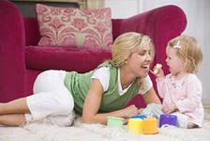
- "Приготовим сок".
"Из яблок сок ... (яблочный), из груш... ( грушевый), из слив... ( сливовый), из моркови, лимона, апельсина и т.п. Справились? А теперь наоборот: апельсиновый сок из чего? И т.д.
- "Приготовим суп".
" Из картофеля суп... ( картофельный), из грибов... ( грибной), из рыбы... ( рыбный), из курицы, фасоли и т.д.

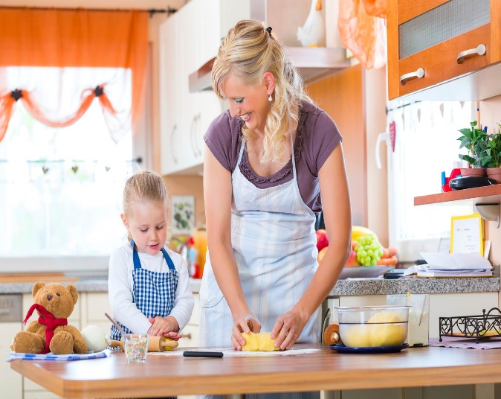
МАДОУ «Нижнетавдинский детский сад «Колосок»
2019 г.

Домашняя игротека

Учитывая большую загруженность родителей ежедневными домашними делами и накопленную к концу дня усталость предлагаем следующие игры и игровые упражнения для организации игровой деятельности дошкольников в кругу семьи

Составитель:
Учитель-логопед Шишова Е.А.
"В свободную минутку".

Игровые упражнения на слоговую структуру слов.
- "Перепутаница".
"Жили-были слова. Однажды они веселились, играли, танцевали. И не заметили, как рассыпались и перепутались. Помоги словам распутаться. Слова: босака (собака), ловосы (волосы), посаги (сапоги) ...
Игра на обогащение словаря ребенка.
- "Доскажи словечко".
Вы начинаете фразу, а ребенок заканчивает ее. Например, ворона каркает, а воробей...(чирикает). Сова летает, а заяц.(бегает, прыгает). У коровы теленок, а у лошади...(жеребенок) и т.п.
Игра на обогащение грамматического строя речи.
- "Упрямые слова".
Расскажите ребенку, что есть на свете "упрямые" слова, которые никогда не изменяются (кофе, какао, пальто, кино, пианино, метро и др.). "Я надеваю пальто. На вешалке висит пальто. У Маши красивое пальто. Я гуляю в пальто. Сегодня тепло и все надели пальто. И т.п." Задавайте вопросы ребенку и следите, чтобы он не изменял слова в предложениях-ответах.
Звуковые игры.
По дороге из детского сада
( в детский сад)"
- "Я заметил".
"Давай проверим, кто из нас самый внимательный. Будем называть предметы, мимо которых мы проходим, а еще обязательно укажем, какие они. Вот почтовый ящик- он синий. Я заметил кошку- она пушистая". Ребенок и взрослый могут называть увиденные объекты по очереди.
- "Волшебные очки".
"Представь, что у нас есть волшебные очки. Когда их надеваешь, то все вокруг становится красным ( синим, зеленым и т.п.). Посмотри вокруг в волшебные очки, какого цвета все стало? Красные сапоги, красныймяч, красная машина, красный нос и пр.

- "Игра с мячом".
"Я буду называть предметы и бросать тебе мяч. Ты будешь ловить его только тогда, когда в слове услышишь звук [ ж ],…
Если в слове нет этого звука, то мяч ловить не надо. Итак, начинаем: жаба, стул, ежик, книга и т.д."
- "Лягушка".
Выделение звука из ряда гласных: а, о, у, и, о, а, ы... "Будешь прыгать, как лягушка, если вдруг услышишь [ а ], на другие звуки просто опускаешь низко руки". По аналогии проводится игра на другие гласные звуки. Позже можно проводить игру на согласные звуки.

Мастерская Золушки".

Игровые упражнения на развитие мелкой моторики.

- "Узоры из пуговиц".
Пока Вы заняты пришиванием пуговиц, ребенок может выкладывать из пуговиц, ярких ниточек красивые узоры.
- "Панно".
Попробуйте вместе с ребенком сделать панно из пуговиц. Их можно пришивать (с Вашей помощью), а можно укрепить на тонком слое пластилина

